**今日动态**

2.8 星期三 阴

班级人数：25人，今日实到：22人。

|  |  |  |  |  |  |
| --- | --- | --- | --- | --- | --- |
| **姓名** | **情绪**  **（良好★、一般●）** | **区域活动**  **（主动“√”，不主动“✕”）** | **进餐**  **（全部★、没吃完●）** | **午睡**  **（睡着★、没睡●）** | **其他** |
| **杨子宸** | **●（晨间入园）** | **√** | **★2碗** | **★** |  |
| **黄英豪** | **★** | **√** | **★** | **★** |  |
| **薛远憬** | **★** | **✕** | **★** | **★** |  |
| **蔡承轩** | **★** | **√** | **★** | **★** |  |
| **梅语辰** | **请假** | **请假** | **请假** | **请假** |  |
| **于一鸣** | **请假** | **请假** | **请假** | **请假** |  |
| **姜怀逸** | **★** | **√** | **★** | **★** |  |
| **姜怀兴** | **★** | **√** | **★** | **★** |  |
| **肖铭轩** | **●（晨间入园）** | **✕** | **★** | **★** |  |
| **周成旭** | **★** | **✕** | **★** | **★** |  |
| **顾书言** | **★** | **√** | **2碗** | **★** |  |
| **许烁** | **★** | **√** | **2碗** | **★** |  |
| **张嘉辰** | **★** | **✕** | **★** | **★** |  |
| **史芯宁** | **●（晨间入园）** | **✕（晚）** | **2碗** | **★** |  |
| **高语晴** | **★** | **√** | **★** | **★** |  |
| **吕卓彤** | **★** | **√** | **★** | **★** |  |
| **刘若熙** | **请假** | **请假** | **请假** | **请假** |  |
| **丁趙妍** | **●（晨间入园）** | **✕（晚）** | **★** | **★** |  |
| **朱宸钰** | **★** | **√** | **★** | **★** |  |
| **龚昕苒** | **★** | **√** | **2碗** | **★** |  |
| **李诗雨** | **★** | **√** | **★** | **★** |  |
| **杨静宸** | **★** | **√** | **★** | **★** |  |
| **赵静姝** | **★** | **√** | **★** | **★** |  |
| **唐文津** | **★** | **√** | **2碗** | **★** |  |
| **雷嘉怡** | **★** | **√** | **★** | **★** |  |

**一日生活活动篇**  

**今日午餐食谱：扬州炒饭、肉片萝卜汤。**

**区域活动篇**  

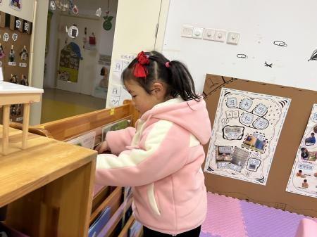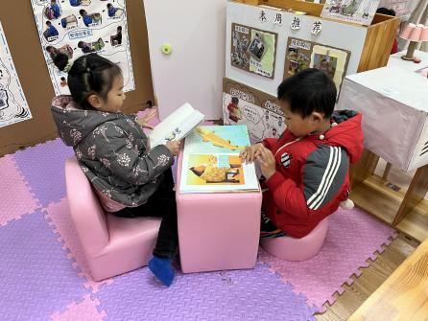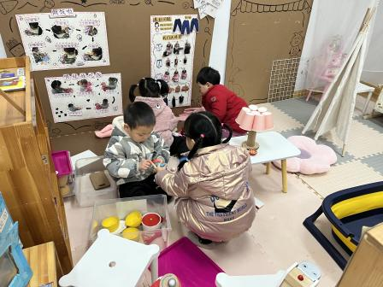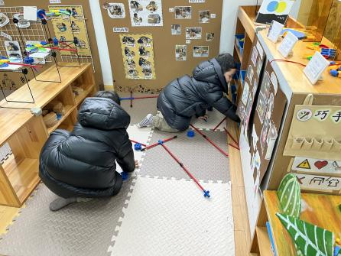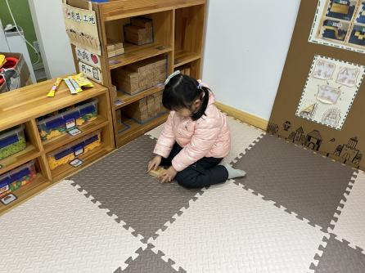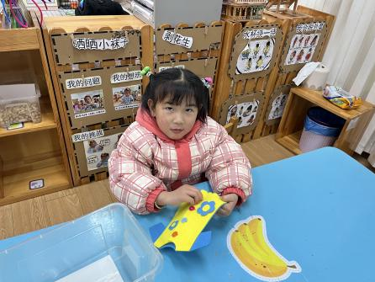

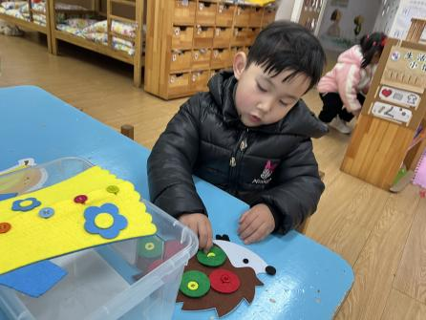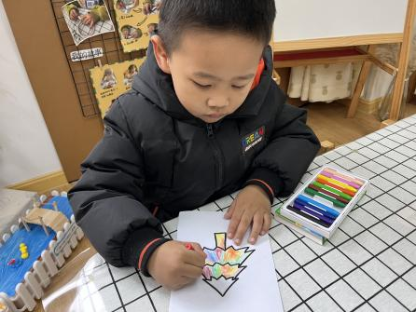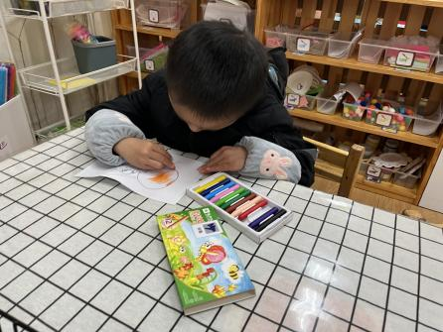

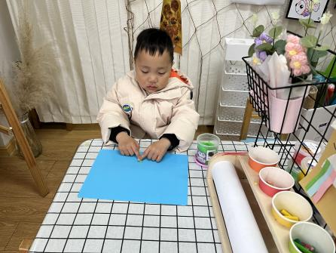

晨间区域游戏活动中，**朱宸钰、吕卓彤、顾书言、高语晴、黄英豪、唐文津、杨静宸、姜怀逸、姜怀兴、赵静姝、李诗雨、龚昕苒、杨子宸、许烁、蔡承轩**小朋友能够主动积极地参与区域晨间游戏。真棒！

**集体活动篇**  

**1.美术活动：漂亮的烟花**

今天上午，我们进行了美术活动：漂亮的烟花。烟花颜色绚丽多姿，给人喜庆热闹的感觉，烟花如花、雨点、太阳一样，从中心往外放射延伸。本次活动主要引导幼儿在观察欣赏烟花特征的基础上用以中心往外画放射性花纹的方式表现烟花，让幼儿进一步感受烟花的漂亮，体验节日的喜庆，同时激发幼儿的作画兴趣。

**快来看看小朋友们的作品吧！**

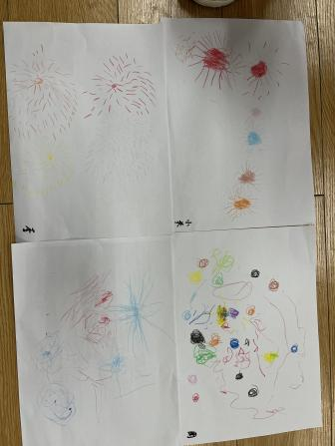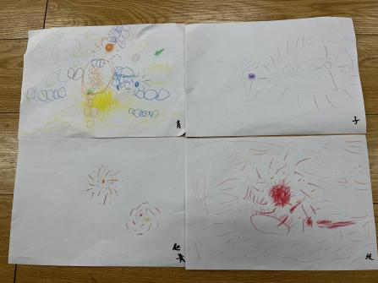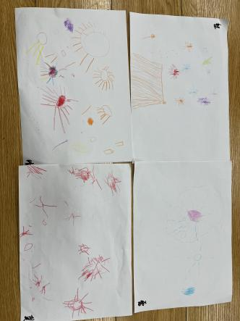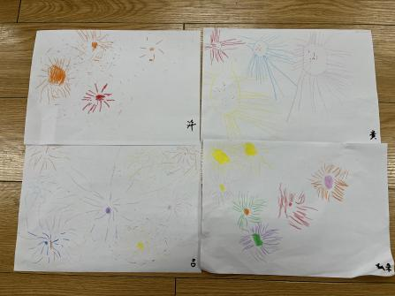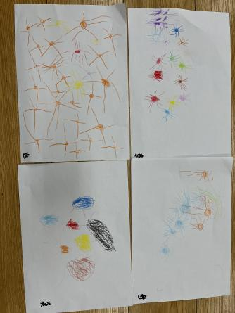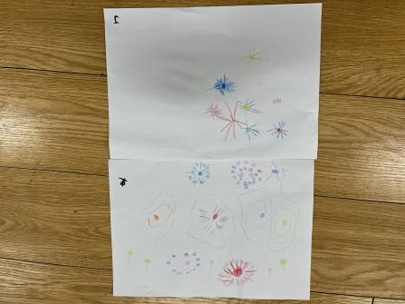

**2.早操：快乐的一天开始了**

今天我们学习了早操：快乐的一天开始了。让我们一起来看看小朋友们的表现吧！大家回家后也可以让小朋友们一起练习一下哦！

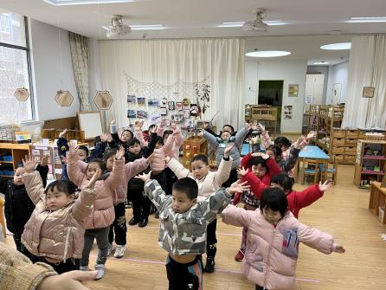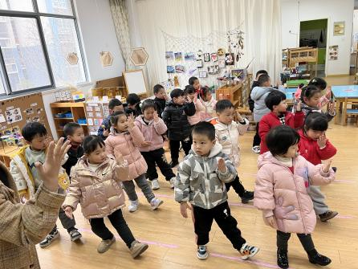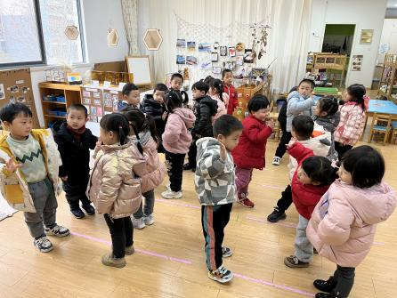

 **家园配合**  

各位家长好！

《快乐家园》还没带过来的小朋友明天记得带来哦~

执笔人：王婳